UNIVERSIDAD DE INGENIERÍA Y TECNOLOGÍA

Curso:
CS2H01 Interacción Humano Computador
EXAMEN PARCIAL:
Justicia Cercana, prototipo web para jueces de paz
Grupo 6
Llerena Silva, Nicolás Alejandro
Gonzalez Kremer, Mauricio
Rojas Cruz, Jose Alvaro
Profesor:
Chambilla Aquino, Teófilo
Lima, 29 de setiembre de 2026

1. Introducción
Los jueces de paz atienden conflictos y actuaciones notariales en comunidades rurales donde la conexión a Internet es irregular y casi todo el registro se hace todavía en cuadernos y formularios impresos. En este examen se nos pidió diseñar un prototipo web para una tableta de 10 pulgadas que ayude a una jueza de paz a registrar casos, actuaciones notariales y actividades de su agenda, y que le permita seguir trabajando cuando no tenga Internet.
Nuestra propuesta se llama Justicia Cercana. Es un prototipo interactivo hecho en HTML, CSS y JavaScript que funciona en el navegador y guarda los datos en el mismo dispositivo. Lo diseñamos a 1280 × 800 píxeles, que es la resolución de trabajo de una tableta Android de 10 pulgadas en posición horizontal. En el prototipo se pueden completar las tareas de los tres módulos: registrar, buscar, editar, agendar y sincronizar.
En este informe explicamos el análisis del caso, las pantallas y los flujos de cada módulo, los campos que se registran con sus validaciones y la justificación de nuestras decisiones de diseño. Para justificarlas usamos los principios de diseño, las heurísticas de usabilidad de Nielsen y los factores humanos vistos en el curso (Chambilla, 2026; Nielsen, 2024; Norman, 2013).

2. Análisis del caso

2.1 Usuaria
Para orientar el diseño definimos una usuaria representativa: Elena, de 54 años, jueza de paz de una comunidad rural. Usa WhatsApp en su celular, pero nunca ha trabajado con un sistema de registro. Atiende a las personas en el local del juzgado y a veces se traslada a otras comunidades que están a una o dos horas. Hoy anota todo en cuadernos de actas y formularios impresos, por eso le cuesta encontrar registros anteriores y a veces se le pasan fechas importantes.
Algo que tomamos muy en cuenta es que la jueza registra la información mientras tiene a las personas delante. Según lo visto en la clase de factores humanos, esto es una situación de atención dividida: tiene que escuchar, preguntar y escribir al mismo tiempo, y además la pueden interrumpir en cualquier momento. Por eso la aplicación no puede exigirle recordar lo que ya escribió ni hacerla empezar de nuevo si se distrae.

2.2 Condiciones de uso
A partir del enunciado identificamos las condiciones reales de trabajo y lo que cada una implica para el diseño:
Tabla 1
Condiciones del caso y su efecto en el diseño
Condición del caso | Qué implica para el diseño
Poca experiencia con aplicaciones | Pantallas con pocas opciones, lenguaje sencillo y tareas guiadas paso a paso.
Conectividad limitada o sin Internet por horas | Todo se guarda primero en la tableta y se envía solo cuando hay conexión. El estado de la conexión debe verse siempre.
Tableta de 10 pulgadas | Botones grandes para el dedo, letra legible y aprovechar la pantalla en horizontal.
Atiende al público y la interrumpen | Guardado automático del borrador y un resumen de lo que ya se registró.
Datos duplicados y registros difíciles de encontrar | Reconocer a las personas ya registradas, buscar por nombre, DNI o código y avisar lo que requiere atención.
Personas sin DNI, sin celular o que hablan quechua | Diferenciar campos obligatorios y opcionales, permitir la opción «No tiene» y registrar el idioma de atención.
Acceso desde una computadora | La misma aplicación web debe adaptarse a una pantalla más grande con teclado y mouse.

2.3 Tareas principales
De la situación de uso del enunciado tomamos las tareas que el prototipo debía permitir completar:
- Registrar un conflicto vecinal en el que participan dos personas.
- Consultar los casos existentes, ver su detalle y actualizar su avance.
- Registrar una actuación notarial y encontrarla después.
- Revisar las actividades de la semana y agendar una nueva reunión.
- Seguir trabajando sin Internet y enviar la información cuando haya conexión.

3. Descripción general del prototipo

3.1 Estructura y pantalla de inicio
La aplicación tiene un menú lateral fijo con cinco opciones: Inicio, Casos, Actuaciones notariales, Agenda y Sincronización. Cada opción lleva un ícono y su nombre escrito, porque un ícono solo puede entenderse de distintas formas. Preferimos un menú siempre visible en lugar de un menú desplegable para que la jueza no tenga que recordar dónde está cada cosa. Esto responde a la heurística de reconocimiento antes que recuerdo y al principio de memorabilidad por ubicación consistente (Chambilla, 2026).
En la parte superior de todas las pantallas hay un indicador del estado de la conexión. Sin Internet se ve en color ámbar con el texto «Sin Internet» y la cantidad de cambios guardados en la tableta. Mientras se envía la información muestra el porcentaje de avance, y cuando todo se envió aparece en verde con el texto «Sincronizado 100 %».
La pantalla de inicio es simple a propósito. Solo tiene dos bloques: «Requieren su atención», con los casos y trámites que necesitan una acción y el motivo (por ejemplo «Cita mañana» o «Sin avance hace 38 días»), y «Hoy y mañana», con las actividades próximas de la agenda (Figura 1). Así la jueza sabe qué tiene pendiente apenas abre la aplicación, sin revisar cada módulo. Para registrar algo nuevo entra al módulo correspondiente desde el menú.
Figura 1
Pantalla de inicio sin conexión a Internet
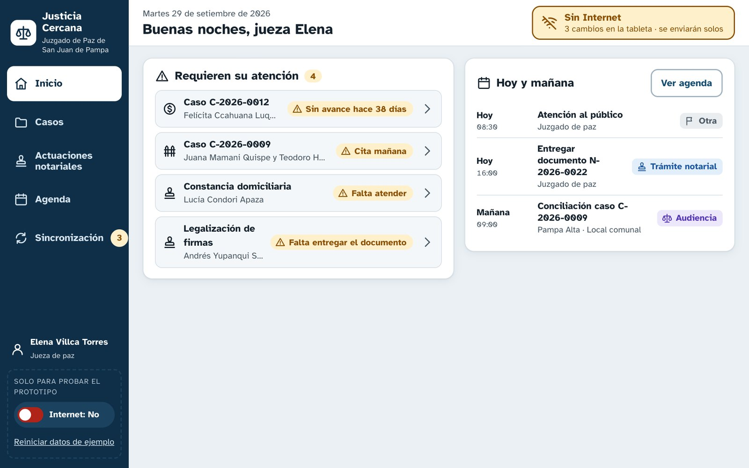

3.2 Criterios de diseño que se aplican en toda la aplicación
Tamaño y legibilidad. Los botones y campos miden al menos 56 píxeles de alto y están separados entre sí para tocarlos con el dedo sin equivocarse. El texto base es de 18 píxeles y usamos la tipografía Atkinson Hyperlegible, que diferencia bien caracteres parecidos como 1, l e I o 0 y O. Esto es importante porque la jueza lee y escribe números de DNI y códigos todo el tiempo. También evitamos textos largos en mayúsculas, porque en clase vimos que reconocemos las palabras por su forma y las mayúsculas hacen más lenta la lectura.
Lenguaje. Usamos palabras que la jueza ya conoce, como «Guardado en la tableta», «Invitado» o «¿Qué trámite necesita la persona?», en lugar de términos técnicos o jurídicos que no hacen falta.
Color, ícono y texto. Los estados y las categorías siempre se muestran con color, ícono y palabra. Nunca dependemos solo del color, porque algunas personas tienen dificultad para distinguir colores y los reflejos de la pantalla también cambian cómo se ven.
Registro por pasos. Los formularios de casos y de actuaciones notariales se dividen en cuatro pasos cortos. Arriba se indica en qué paso está la jueza y un panel lateral resume lo que ya registró.
Prevención y recuperación de errores. Cada campo indica si es obligatorio u opcional. Los errores aparecen al salir del campo con un mensaje que explica cómo corregirlos, por ejemplo «El DNI tiene 8 números. Escribió 7». El borrador se guarda solo mientras se escribe, y siempre hay una forma de salir o deshacer: el botón «Salir» conserva el borrador, la edición tiene «Cancelar» y los avisos de guardado ofrecen «Deshacer».
Tabla 2
Decisiones generales de diseño y su justificación
Decisión de diseño | Principio, heurística o factor humano | Necesidad que atiende y cómo ayuda
Indicador de conexión visible en todas las pantallas, con color, ícono, texto y porcentaje de envío. | Visibilidad del estado del sistema (Nielsen). Visibilidad y retroalimentación (Norman). | La jueza sabe si su información está a salvo sin entender términos como «offline». Evita que crea que perdió datos.
Menú lateral fijo con ícono y nombre de cada módulo. | Compatibilidad con las tareas, memorabilidad por ubicación y reconocimiento antes que recuerdo. | Cada módulo corresponde a un cuaderno que ya usa (modelo mental). No hay opciones escondidas.
Inicio con solo dos bloques: lo que requiere atención y lo de hoy y mañana. | Diseño estético y minimalista (Nielsen). La percepción filtra lo que no tiene significado (constructivismo). | Muestra solo lo importante al empezar el día y evita que se le pasen fechas.
Botones de 56 px, texto de 18 px, tipografía de alta legibilidad y buen contraste. | Factores humanos: tacto, visión y velocidad de lectura. Pautas WCAG 2.2. | Menos toques fallidos en la tableta y lectura correcta de DNI y códigos, incluso con luz del exterior.
Lenguaje sencillo y propio del juzgado. | Coincidencia entre el sistema y el mundo real (Nielsen). Modelo mental. | La jueza entiende cada rótulo sin capacitación y se reducen las interpretaciones equivocadas.
Estados y categorías con color, ícono y texto. | Percepción del color (conos) y principio de similitud de la Gestalt. | Se reconocen rápido y no dependen de distinguir colores.
Formularios de cuatro pasos con barra de avance y resumen lateral. | Sencillez y divulgación progresiva. Memoria de corto plazo. Atención dividida. | Formularios cortos; si la interrumpen, sabe en qué paso estaba y qué le falta.
Borrador guardado automáticamente. | Error humano: que tenga consecuencias mínimas. Control y libertad del usuario. | No se pierde lo escrito si se cierra la aplicación o se apaga la tableta.
Campos marcados como obligatorios u opcionales y opción «No tiene». | Prevención de errores (Nielsen). Flexibilidad ante las diferencias entre usuarios. | Permite registrar a personas sin DNI o sin celular sin inventar datos.
Validación al salir del campo y resumen de errores con enlaces. | Ayudar a reconocer, diagnosticar y recuperarse de errores (Nielsen). Affordance del teclado numérico. | El error se detecta a tiempo, se encuentra rápido y se corrige sin borrar lo demás.
Confirmación al guardar con el código del registro. | Retroalimentación (Norman). Visibilidad del estado del sistema. | La jueza sabe que quedó registrado y puede anotar el código en su cuaderno.
Salir, Cancelar y Deshacer siempre disponibles; cancelar una actividad no la borra. | Control y libertad del usuario (Nielsen). Error humano: efectos reversibles. | Da confianza a una persona con poca experiencia; ningún error es permanente.

4. Módulo 1: Registro de casos judiciales

4.1 Registro de un caso nuevo
Para registrar un caso la jueza entra a Casos y toca «Nuevo caso». El registro tiene cuatro pasos: personas, datos del caso, cita y documentos, y revisión.
En el primer paso se registran las partes. El formulario empieza por el número de DNI porque, si la persona ya fue atendida antes, la aplicación la reconoce y ofrece usar sus datos (Figura 2). Así no se crean dos registros de la misma persona, que es uno de los problemas que menciona el caso. Si la persona no tiene documento se marca «No tiene» y se puede continuar. Cada persona tiene un rol: solicitante, invitado o testigo. Si falta un dato obligatorio o hay uno mal escrito, al tocar «Siguiente» aparece un resumen de los errores con un enlace a cada campo (Figura 3).
Figura 2  Paso 1: la aplicación reconoce a una persona ya registrada  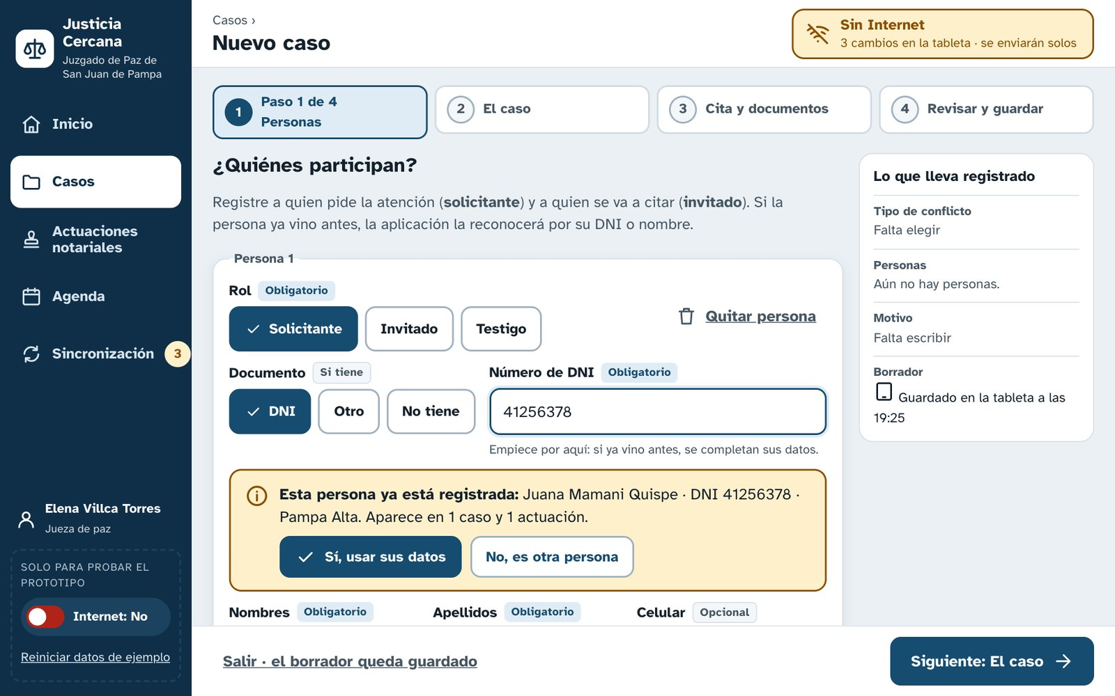 | Figura 3  Resumen de errores al intentar continuar  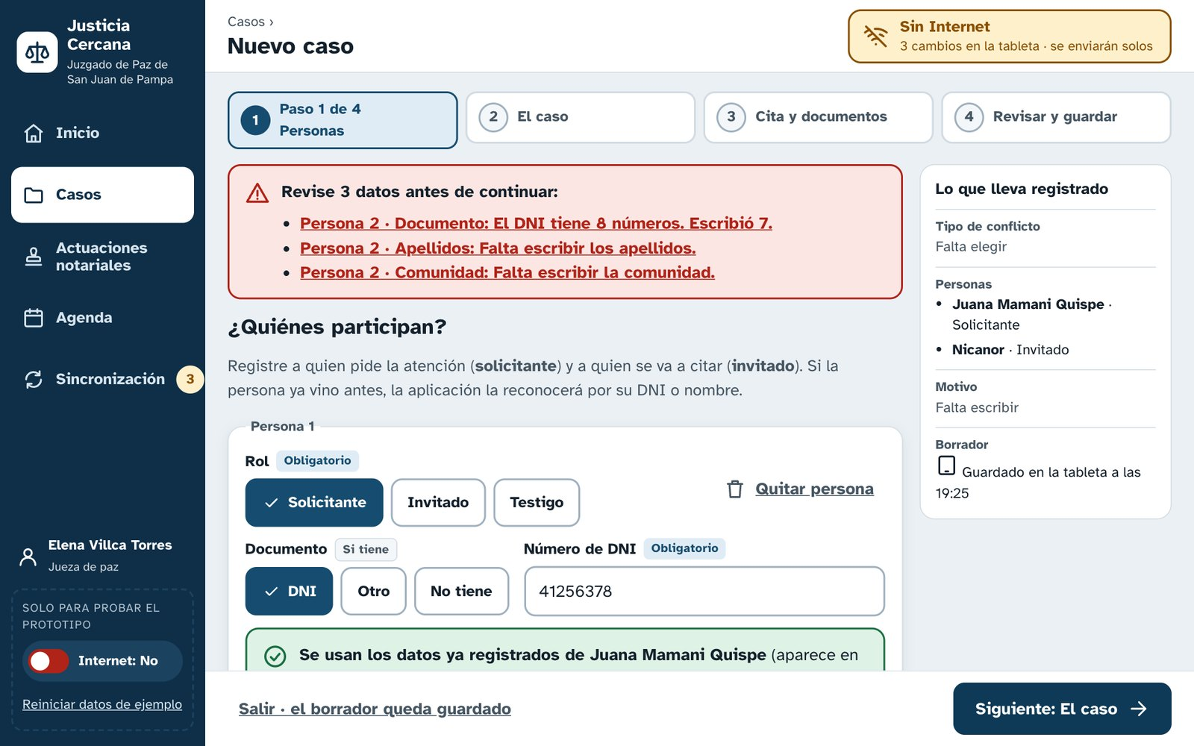

En el segundo paso se elige el tipo de conflicto con tarjetas que tienen un ícono y una descripción corta (Figura 4), se escribe el motivo y se indica el estado. El código del caso lo genera la aplicación. En el tercer paso se puede agendar la próxima audiencia, que se agrega sola a la agenda, y adjuntar fotos o anotar dónde está el acta en papel. En el cuarto paso se revisa todo antes de guardar.
Al guardar aparece una confirmación con el código del caso para que la jueza lo anote en su cuaderno o se lo entregue a la persona. También indica si el registro quedó solo en la tableta o si ya se envió al servidor (Figura 5).
Figura 4  Paso 2: tipo de conflicto con tarjetas  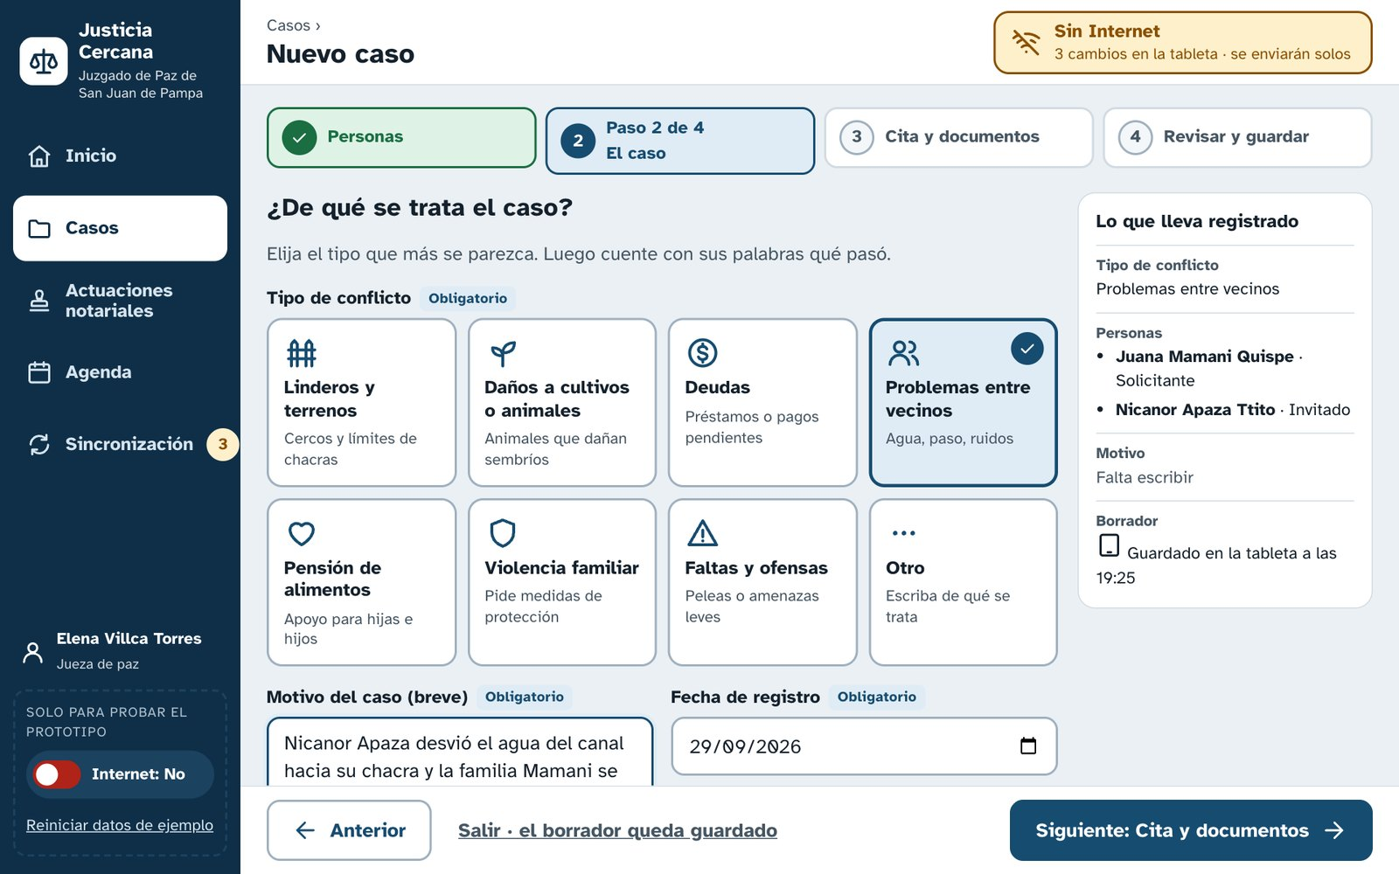 | Figura 5  Confirmación con el código del caso  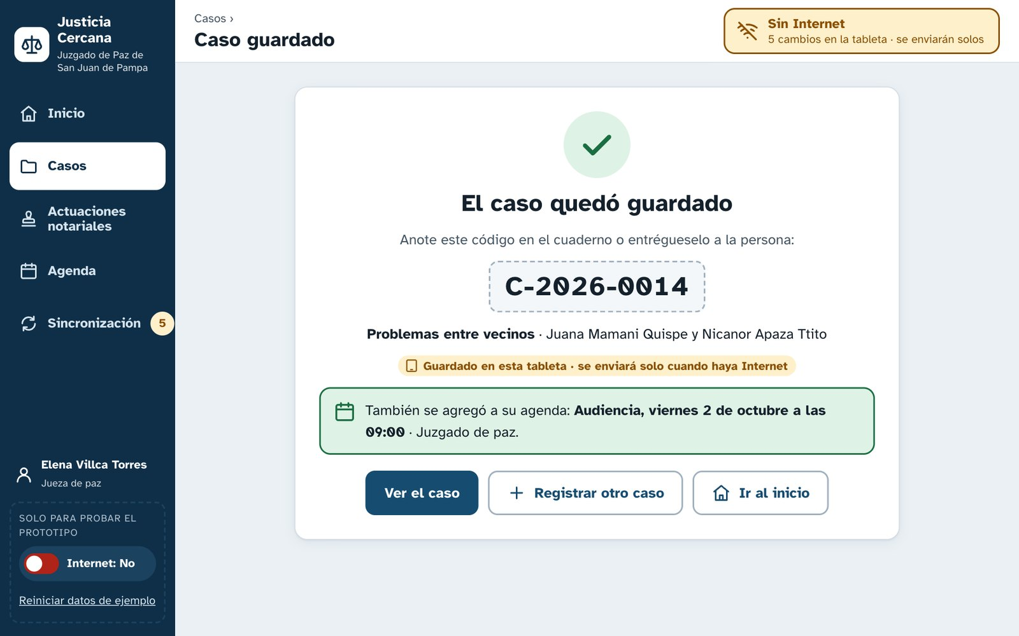

4.2 Consulta y actualización
La lista de casos (Figura 6) tiene un buscador por nombre, DNI, código o tema, y filtros por estado. Uno de los filtros es «Requieren atención», que reúne los casos con una cita cercana, una cita vencida o sin avances en más de 30 días. En cada fila se ven las partes con su rol, el estado del caso y si el registro ya fue enviado.
Figura 6
Lista de casos con buscador y filtros por estado
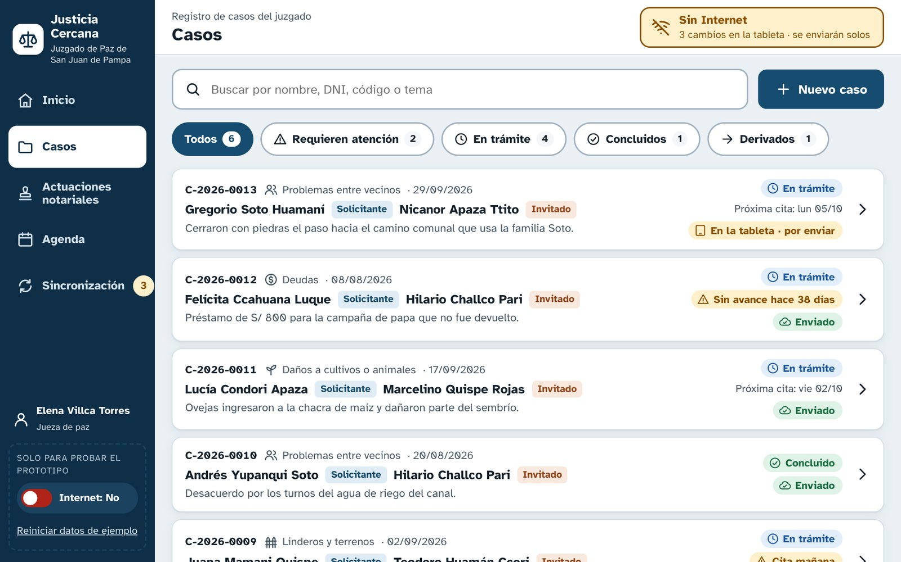
El detalle del caso (Figura 7) muestra a las personas, el seguimiento como una línea de tiempo, los datos del caso, la próxima cita y los documentos. Desde aquí se registran los avances; si se indica una próxima fecha, la audiencia se agrega sola a la agenda.
Cuando se edita un caso, la aplicación muestra el mensaje «Está modificando el caso» y marca cada dato cambiado con su valor anterior (Figura 8). Los cambios solo se guardan al tocar «Guardar cambios» y después aparece un aviso con la opción de deshacer. Además de los estados «En trámite» y «Concluido», agregamos el estado «Derivado» para los casos que pasan a otra autoridad, por ejemplo cuando el monto supera lo que puede ver un juez de paz.
Figura 7  Detalle del caso con personas y seguimiento  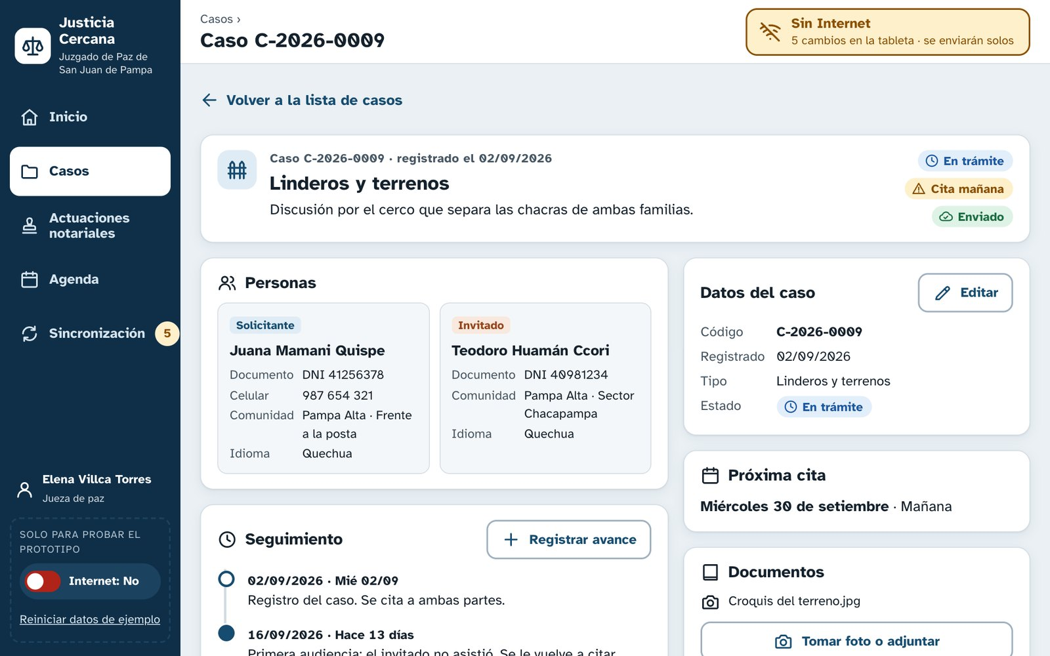 | Figura 8  Edición de un caso con los cambios marcados  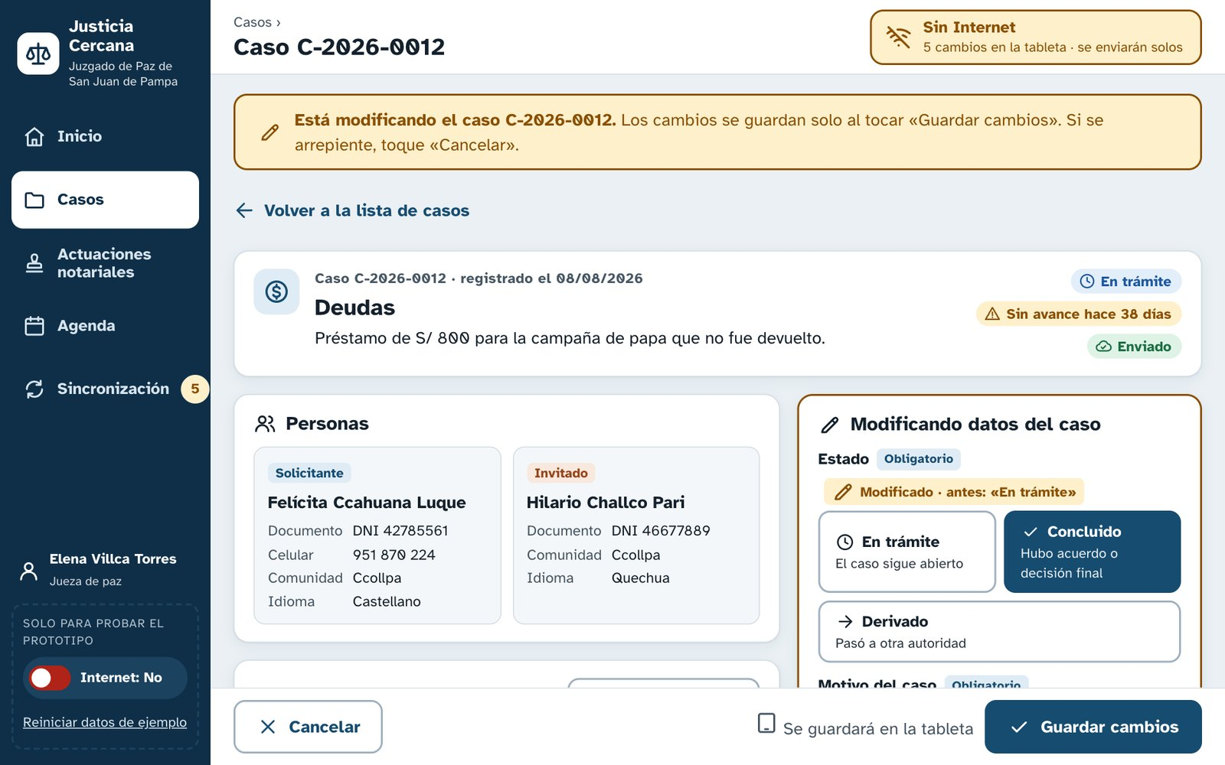

4.3 Campos y validaciones
Tabla 3
Campos del registro de casos
Campo | Obligatorio u opcional | Validación
Código del caso | Automático | Lo genera la aplicación (C-2026-0014). No se puede editar.
Fecha de registro | Obligatorio | Por defecto es hoy. No puede ser una fecha futura.
Tipo de conflicto o materia | Obligatorio | Se elige entre 8 opciones. Si es «Otro», hay que escribir de qué se trata.
Motivo del caso | Obligatorio | Entre 10 y 300 caracteres, con contador.
Estado | Obligatorio | En trámite, Concluido o Derivado. Si es Concluido o Derivado se pide el resultado.
Observaciones | Opcional | Hasta 400 caracteres.
Rol de la persona | Obligatorio | Solicitante, Invitado o Testigo. Debe haber al menos un solicitante.
Nombres y apellidos | Obligatorio | Solo letras (acepta tildes y ñ). Avisa si la persona ya está registrada.
Tipo y número de documento | Opcional | DNI de 8 dígitos con teclado numérico, otro documento o «No tiene».
Celular | Opcional | 9 dígitos que empiezan con 9.
Comunidad o localidad | Obligatorio | Se elige de una lista o se escribe.
Dirección o referencia | Opcional | Texto libre, por ejemplo «frente a la posta».
Idioma de atención (campo agregado) | Opcional | Castellano, quechua, aimara u otro. Sirve para prever un intérprete.
Avance: fecha y descripción | Obligatorio | La fecha no puede ser futura.
Próxima fecha de atención | Opcional | Debe ser hoy o una fecha futura. Se agrega sola a la agenda.
Resultado o acuerdo | Obligatorio si el caso concluye | Texto libre.
Documentos y referencia en papel (campo agregado) | Opcional | Foto o PDF y número de libro y folio del acta física.

4.4 Justificación de las decisiones del módulo
Tabla 4
Decisiones del módulo de casos
Decisión de diseño | Principio, heurística o factor humano | Necesidad que atiende y cómo ayuda
Empezar el registro por el DNI y avisar si la persona ya existe, con la opción «Sí, usar sus datos». | Prevención de errores y reconocimiento antes que recuerdo (Nielsen). Eficiencia. | El caso menciona datos duplicados. Cada persona queda una sola vez y la jueza escribe menos.
Filtro y bloque «Requieren atención» con el motivo escrito. | Visibilidad (Norman). Reconocimiento antes que recuerdo. | El caso pide reconocer qué casos requieren atención. Reemplaza revisar el cuaderno página por página.
Un solo buscador por nombre, DNI, código o tema. | Flexibilidad y eficiencia de uso (Nielsen). | Resuelve el problema de encontrar registros anteriores sin recordar el código.
Partes mostradas con su rol (solicitante, invitado, testigo). | Mapping: relación clara entre quién pide y a quién se cita. Proximidad de la Gestalt. | El caso pide facilitar la identificación de las partes. Evita citar a la persona equivocada.
Seguimiento como línea de tiempo y cita que se agenda sola. | Modelo mental del cuaderno de actas. Continuidad de la Gestalt. Compatibilidad con el flujo de trabajo. | Evita registrar la misma fecha dos veces, en el caso y en la agenda.
Modo de edición con aviso, datos cambiados marcados, Cancelar y Deshacer. | Visibilidad del estado del sistema y control y libertad del usuario (Nielsen). Retroalimentación. | El caso pide indicar qué se modifica y confirmar que se guardó. Evita cambios accidentales.
Estado adicional «Derivado». | Compatibilidad con la tarea real del juez de paz (Ley 29824). | Distingue los casos cerrados por acuerdo de los que pasaron a otra autoridad.

5. Módulo 2: Registro de actuaciones notariales

5.1 Registro y consulta
El registro de una actuación notarial también tiene cuatro pasos. En el primero se elige el tipo de trámite entre ocho opciones escritas en lenguaje sencillo, por ejemplo «Constancia de posesión: que una persona ocupa y trabaja un terreno». Al elegir una opción aparece lo que normalmente se necesita para ese trámite (Figura 9). Esta lista es una guía y no impide continuar: si falta algo, el trámite puede quedar como pendiente y completarse después.
En el segundo paso se registran las personas que participan: quien lo solicita y, si hace falta, quien declara y los testigos. Si la persona ya pidió el mismo trámite en los últimos 90 días, la aplicación lo advierte y permite ver ese registro o confirmar que se trata de un trámite nuevo (Figura 10).
Figura 9  Paso 1: tipo de trámite y requisitos  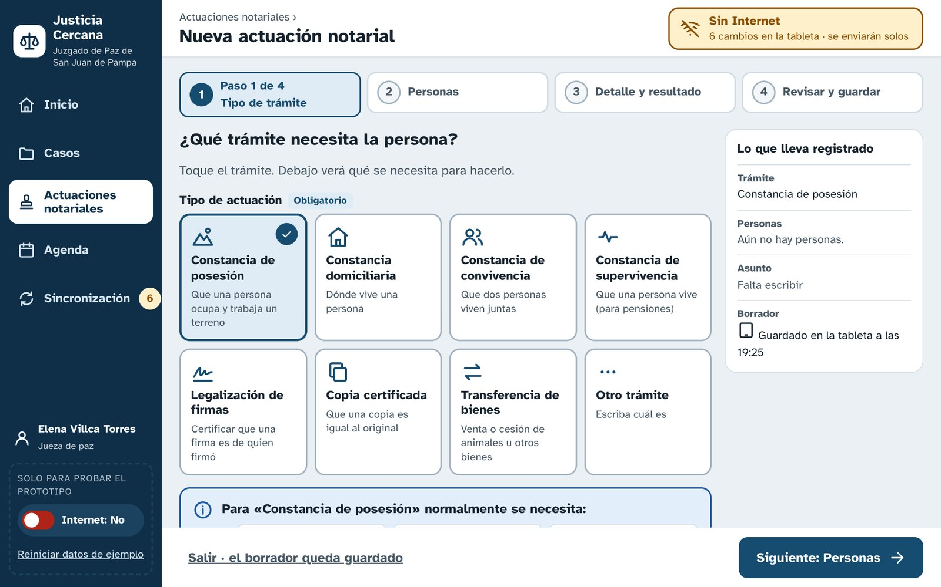 | Figura 10  Aviso de un trámite igual ya registrado  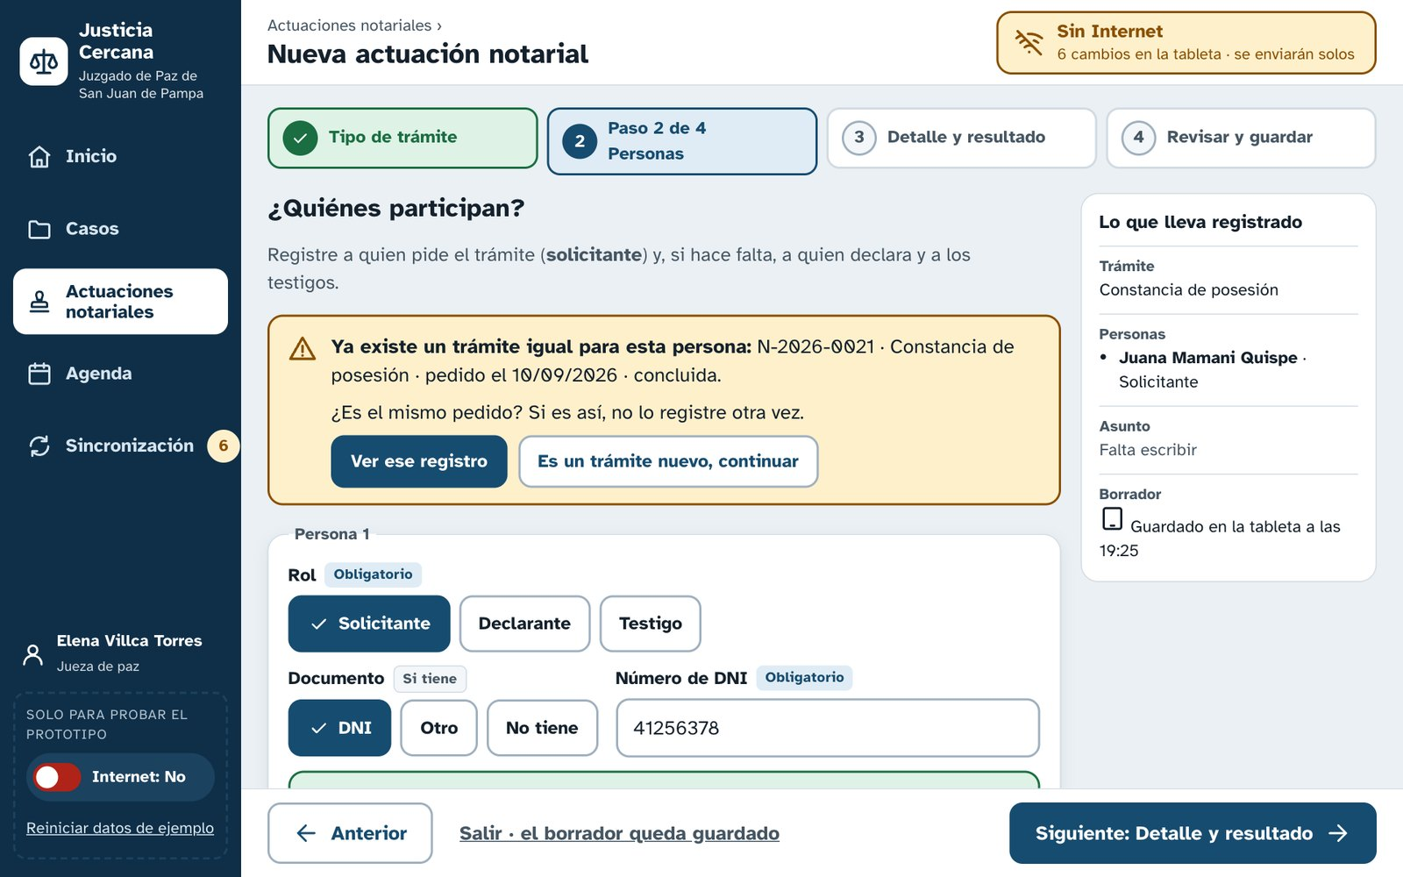

En el tercer paso se escribe el asunto, las fechas y el estado de la atención (Figura 11). Cada estado tiene una explicación corta: «Pendiente» significa que lo pidió y aún no se atiende, «Atendida» que se atendió pero falta entregar el documento, y «Concluida» que ya se entregó. Si el estado es «Concluida» se piden el resultado y la fecha de entrega. También se puede anotar el número de libro y folio del acta en papel, porque la jueza seguirá usando sus libros notariales. La lista de actuaciones tiene buscador y filtros por estado, igual que la de casos.
Figura 11
Paso 3: detalle, estado de la atención y libro y folio
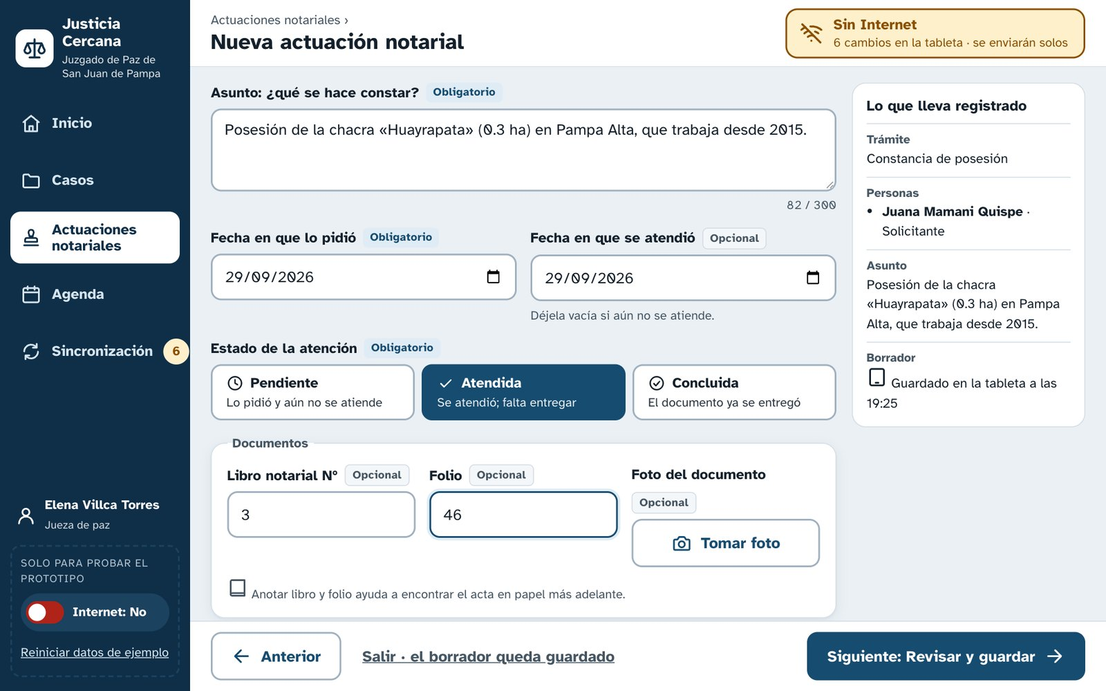

5.2 Campos y validaciones
Tabla 5
Campos del registro de actuaciones notariales
Campo | Obligatorio u opcional | Validación
Código de registro | Automático | Lo genera la aplicación (N-2026-0024).
Tipo de actuación | Obligatorio | Se elige entre 8 tipos. Si es «Otro trámite», hay que escribir cuál.
Fecha de solicitud | Obligatorio | Por defecto es hoy. No puede ser una fecha futura.
Fecha de atención | Opcional | No puede ser anterior a la solicitud ni posterior a hoy.
Asunto o descripción | Obligatorio | Entre 10 y 300 caracteres, con un ejemplo según el trámite.
Estado de la atención | Obligatorio | Pendiente, Atendida o Concluida.
Observaciones | Opcional | Hasta 400 caracteres.
Personas participantes | Obligatorio | Al menos un solicitante. Declarante y testigos según el trámite. Mismas reglas de datos que en casos.
Resultado | Obligatorio si está concluida | Texto libre.
Fecha de entrega | Obligatorio si está concluida | No puede ser una fecha futura.
Libro notarial y folio (campo agregado) | Opcional | Solo números.
Foto del documento | Opcional | Imagen o PDF.

5.3 Justificación de las decisiones del módulo
Tabla 6
Decisiones del módulo de actuaciones notariales
Decisión de diseño | Principio, heurística o factor humano | Necesidad que atiende y cómo ayuda
Tipo de trámite con tarjetas grandes, ícono y una línea explicativa. | Reconocimiento antes que recuerdo y coincidencia con el mundo real (Nielsen). Affordance. | El caso pide evitar términos jurídicos innecesarios. Se elige mejor que en una lista con nombres legales.
Lista de lo que normalmente se necesita para cada trámite. | Ayuda y documentación en contexto. Prevención de errores (Nielsen). | Ayuda a evitar registros incompletos, como pide el caso, sin bloquear el trabajo.
Aviso de trámite repetido para la misma persona. | Prevención de errores (Nielsen). | Evita registrar dos veces el mismo pedido.
Estados con una explicación corta. | Coincidencia con el mundo real y ayuda en contexto. | Todos entienden igual en qué quedó cada trámite y es más fácil localizarlo después.
Libro y folio del acta en papel. | Compatibilidad con los hábitos actuales del juzgado. | Une el registro digital con el libro físico y permite una transición gradual.

6. Módulo 3: Agenda

6.1 Consulta y registro de actividades
La agenda muestra el calendario del mes y, al lado, el detalle del día seleccionado (Figura 12). Pusimos las dos vistas en la misma pantalla para aprovechar la tableta en horizontal y para que la jueza no tenga que cambiar de pantalla. Cada actividad tiene ícono y nombre de su categoría (audiencia, reunión, visita, trámite notarial u otra) además del color, y hay una leyenda visible. Las actividades canceladas aparecen tachadas y las realizadas se ven más tenues. Arriba del detalle del día se indica cuántas actividades hay programadas en los próximos siete días.
Figura 12
Agenda con la vista del mes y el detalle del día
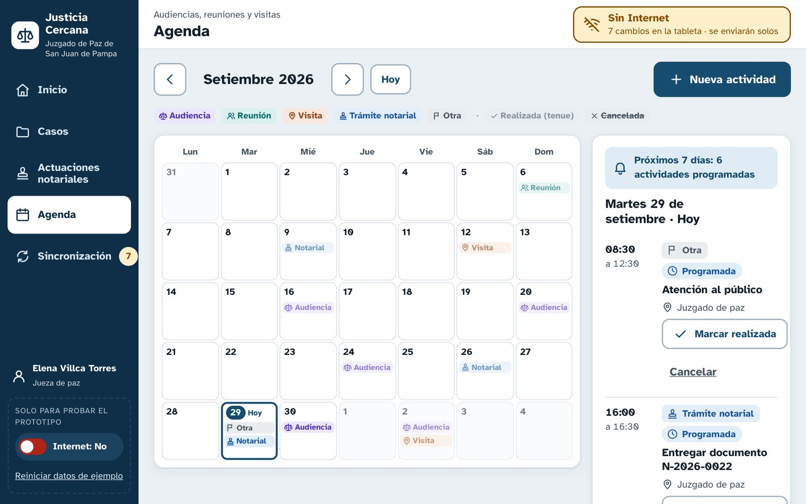
Para crear una actividad se elige el tipo y se escribe el nombre, la fecha, la hora y el lugar (Figura 13). Hay botones rápidos para «Hoy», «Mañana» y «Lunes próximo». Si la hora se cruza con otra actividad, la aplicación lo avisa, pero deja guardar por si el cruce es intencional. Si la actividad pertenece a un caso se puede vincular y el nombre se completa solo. También se puede activar un aviso un día antes, que funciona sin Internet porque es una notificación de la misma tableta.
Figura 13
Nueva actividad con aviso de cruce de horario
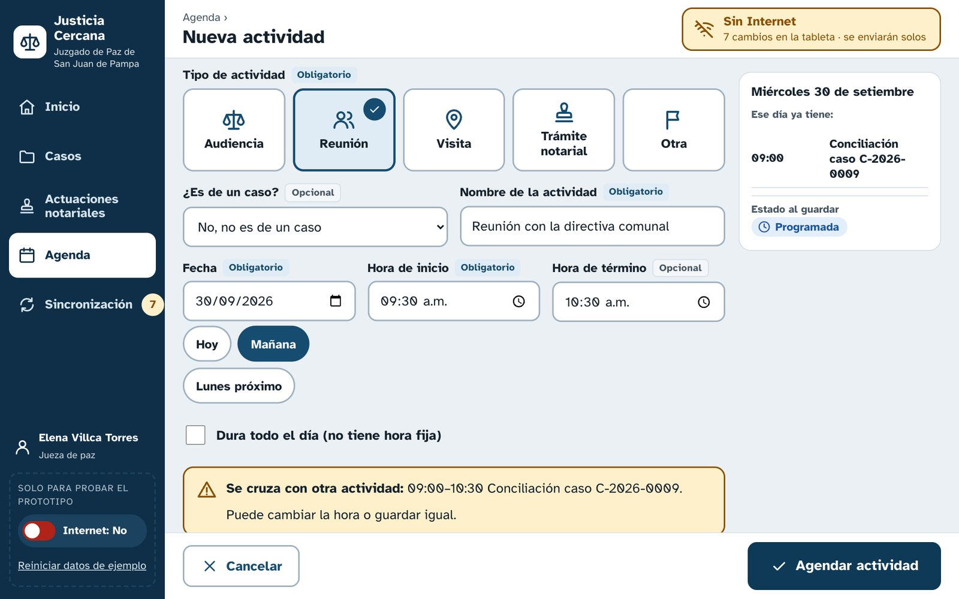

6.2 Campos y validaciones
Tabla 7
Campos del registro de actividades
Campo | Obligatorio u opcional | Validación
Tipo de actividad | Obligatorio | Audiencia, reunión, visita, trámite notarial u otra.
Título o nombre | Obligatorio | Se sugiere solo si la actividad está vinculada a un caso.
Fecha | Obligatorio | Por defecto, el día seleccionado en el calendario.
Hora de inicio | Obligatorio | Salvo que se marque «Dura todo el día».
Hora de término | Opcional | Debe ser posterior a la hora de inicio. Avisa si hay cruce.
Lugar o comunidad | Obligatorio | Se elige de una lista o se escribe.
Descripción o motivo | Opcional | Texto libre.
Estado | Automático | Se crea como Programada. Luego se marca Realizada o Cancelada.
Caso vinculado (campo agregado) | Opcional | Lista de casos en trámite.
Aviso un día antes (campo agregado) | Opcional | Activado por defecto.

6.3 Justificación de las decisiones del módulo
Tabla 8
Decisiones del módulo de agenda
Decisión de diseño | Principio, heurística o factor humano | Necesidad que atiende y cómo ayuda
Mes y detalle del día en la misma pantalla. | Compatibilidad con el flujo de trabajo. Proximidad de la Gestalt. Tamaño del dispositivo. | El caso pide ver las actividades del mes y de un día. Se navega menos.
Categorías con ícono y nombre además del color, con leyenda. | Requisito del caso. Percepción del color y similitud de la Gestalt. | Se distinguen las categorías aunque no se diferencien bien los colores.
Fechas relativas («Hoy», «Mañana») y conteo de los próximos siete días. | Reconocimiento antes que recuerdo. Visibilidad. | El caso pide reconocer las tareas próximas sin tener que calcular fechas.
Aviso de cruce de horario y validación de la hora de término. | Prevención de errores (Nielsen). | Evita citar a dos grupos a la misma hora.
Vincular la actividad a un caso y fechas rápidas. | Flexibilidad y eficiencia de uso (Nielsen). | Permite agendar rápido una nueva reunión al final del día.

7. Funcionamiento sin conexión y sincronización automática
Diseñamos la aplicación para que funcione primero sin Internet. Todo lo que la jueza registra se guarda de inmediato en la tableta y queda en una lista de cambios por enviar. Cada registro muestra si está «En la tableta» o «Enviado», y el indicador de la parte superior dice cuántos cambios faltan enviar (Figura 14).
La sincronización es automática. Cuando la tableta detecta conexión, ya sea en la sede judicial o con el Wi-Fi de la comunidad, empieza a enviar los cambios sin que la jueza tenga que tocar ningún botón. Mientras se envían, en todas las pantallas aparece una franja con una barra y el porcentaje de avance, de 0 a 100 % (Figura 15). En la pantalla de Sincronización el porcentaje se ve en grande, junto con el estado de cada registro (Figura 16). Al llegar a 100 % aparece «Sincronización completa» con la fecha, la hora y un código de constancia (Figura 17).
Figura 14  Pantalla de sincronización sin Internet  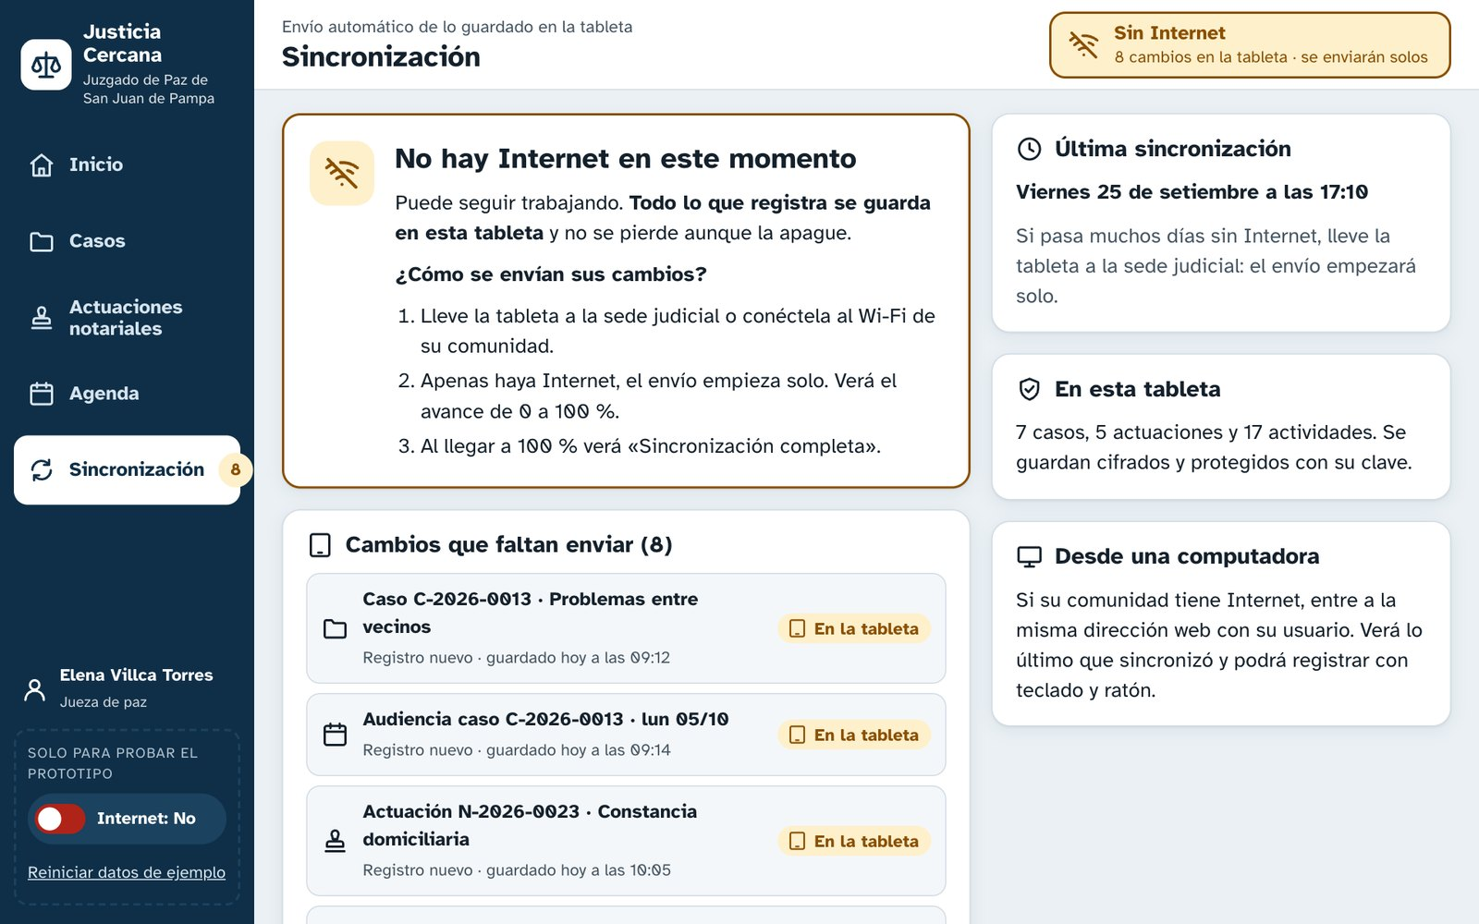 | Figura 15  Envío automático al volver la conexión  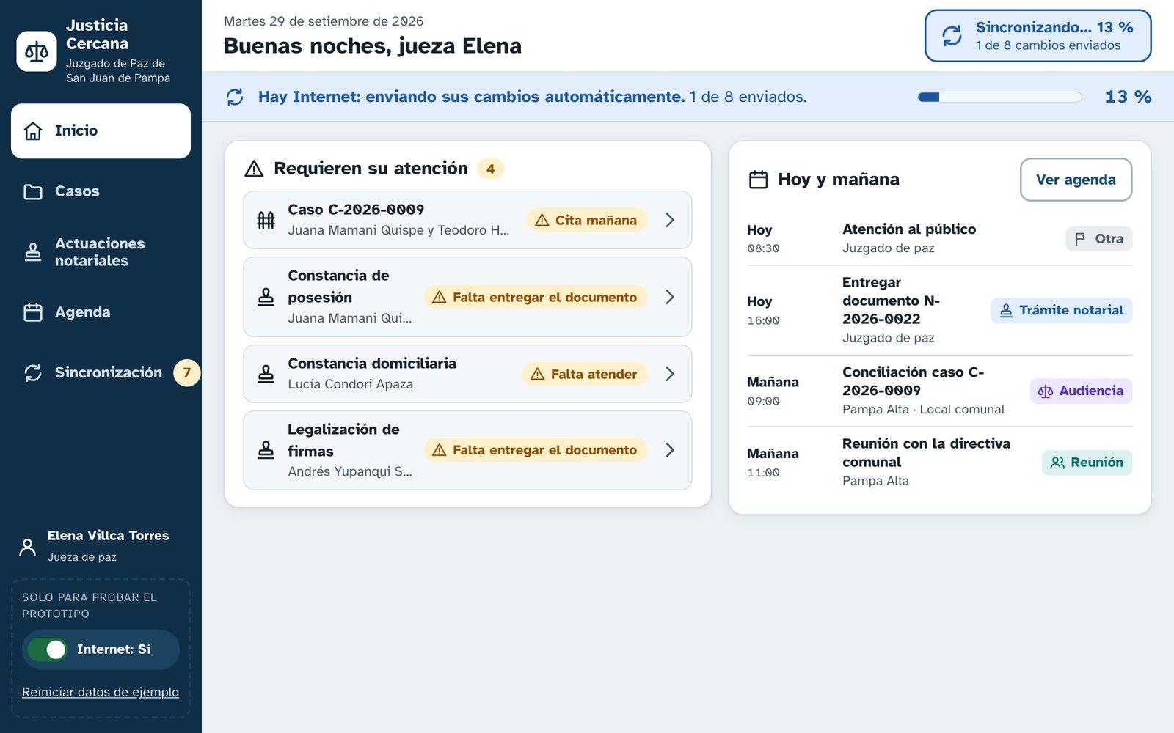

Figura 16  Avance del envío en porcentaje  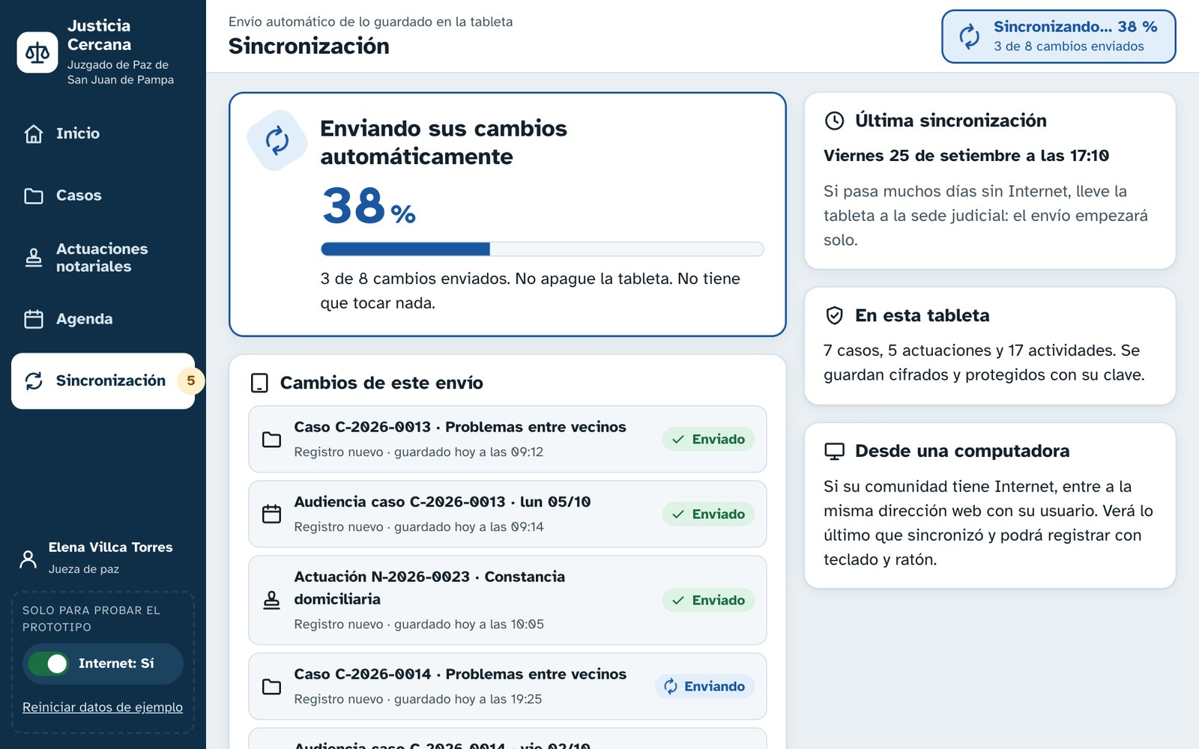 | Figura 17  Sincronización completa al 100 %  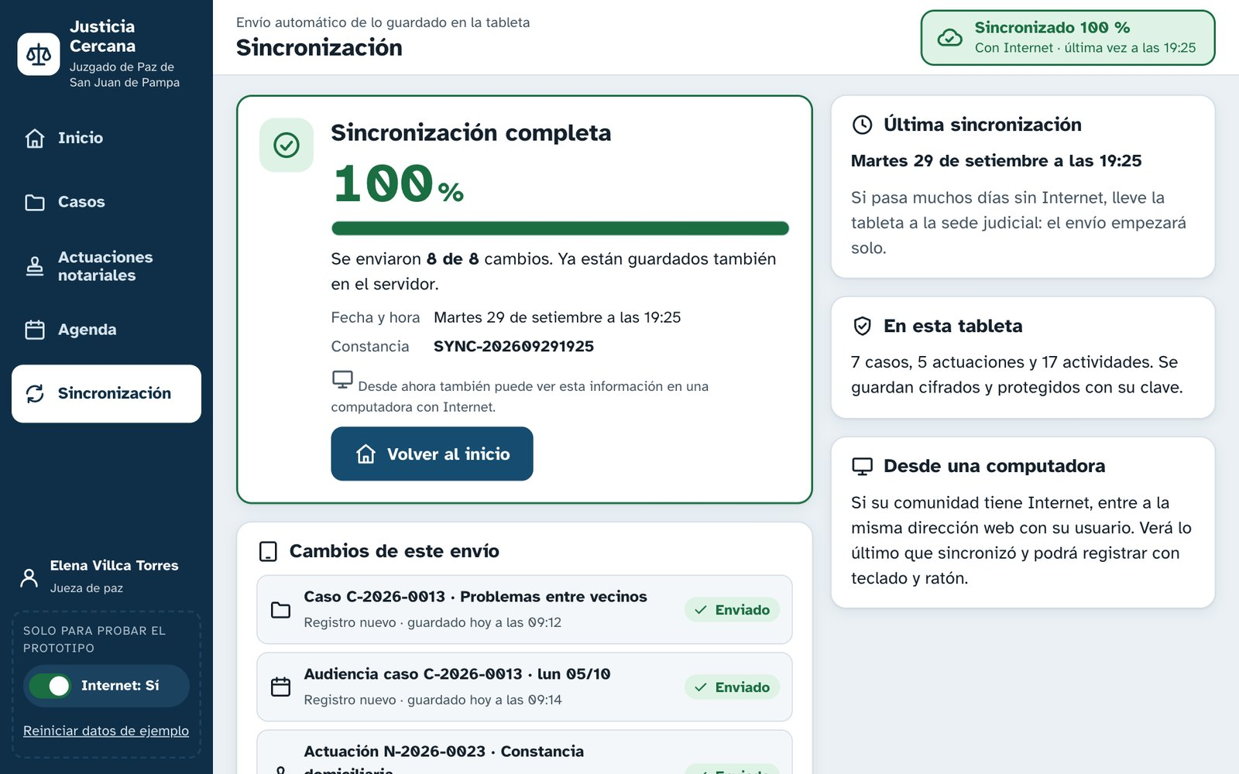

Si la conexión se corta a mitad del envío, la aplicación muestra el porcentaje que alcanzó a enviarse y explica que lo que falta sigue guardado en la tableta y se enviará solo cuando vuelva Internet (Figura 18). No se pierde ningún dato.
Figura 18
Conexión cortada durante el envío
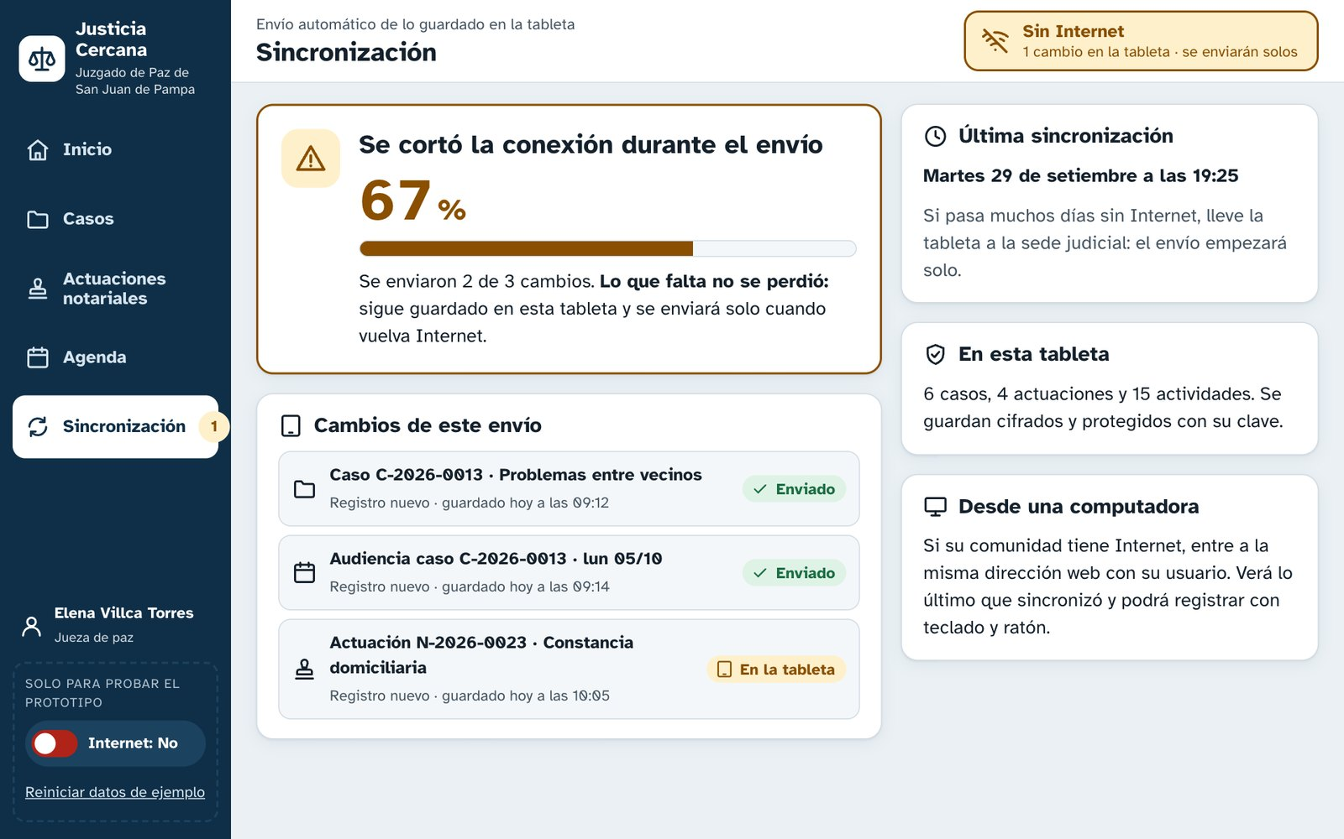
Elegimos la sincronización automática porque así la jueza no tiene que recordar que debe sincronizar ni aprender un paso adicional. Esto reduce la carga de memoria y evita un error muy probable: olvidar enviar la información. Para que no pierda el control de lo que pasa, el estado del envío siempre está a la vista con el porcentaje, que corresponde a la heurística de visibilidad del estado del sistema (Nielsen, 2024).
Tabla 9
Mensajes que ve la jueza según la situación
Situación | Mensaje en pantalla
Se corta la conexión | «Se perdió la conexión a Internet. Puede seguir trabajando: todo se guarda en la tableta y se enviará solo cuando vuelva la conexión.»
Guarda un registro sin Internet | «Guardado en esta tableta. Se enviará solo cuando haya Internet.»
Vuelve la conexión | «Hay Internet: enviando sus cambios automáticamente», con barra y porcentaje.
Termina el envío | «Sincronización completa: 100 %», con fecha, hora y constancia.
Se corta durante el envío | «Se cortó la conexión durante el envío», con el porcentaje enviado y la aclaración de que lo demás no se perdió.

En una versión real, la aplicación se construiría como una aplicación web progresiva (PWA). Un service worker guarda la aplicación en la tableta para que abra sin Internet, y los datos se guardan cifrados en IndexedDB. Cuando el navegador detecta conexión, la aplicación envía la lista de cambios pendientes uno por uno. Cada registro tiene un identificador único, así que reenviarlo después de un corte no crea duplicados. Los códigos de los casos se generan en la tableta con una serie propia de cada juzgado, por lo que no se necesita consultar al servidor para crearlos. En el prototipo esto se simula con el almacenamiento del navegador, y un interruptor «Internet: Sí/No» permite probar el comportamiento con y sin conexión.
Tabla 10
Decisiones sobre el trabajo sin conexión
Decisión de diseño | Principio, heurística o factor humano | Necesidad que atiende y cómo ayuda
Cada registro indica si está en la tableta o enviado, y hay un contador de pendientes. | Visibilidad del estado del sistema (Nielsen). Retroalimentación (Norman). | El caso pide indicar claramente que la información está guardada en la tableta y pendiente de sincronizar.
Sincronización automática al detectar Internet, con porcentaje de 0 a 100 %. | Memoria de corto plazo (no depender de recordar). Error humano. Visibilidad del estado del sistema. | La jueza no tiene que acordarse de sincronizar y ve en todo momento cuánto falta.
Resultado con fecha, hora y constancia; si hay un corte, se informa qué falta y que no se perdió nada. | Retroalimentación. Ayudar a reconocer y recuperarse de errores (Nielsen). | El caso pide confirmar si la sincronización se completó correctamente. Da tranquilidad ante los cortes.

8. Uso desde una computadora
La aplicación es la misma en la tableta y en la computadora. En pantallas más grandes el contenido se centra con un ancho máximo, las filas reaccionan al pasar el mouse y todo se puede usar con el teclado (Figura 19). Así, si la jueza tiene Internet en su comunidad, puede trabajar desde una computadora sin aprender una interfaz distinta, lo que aplica el principio de flexibilidad en el hardware y la heurística de consistencia y estándares.
Figura 19
La misma aplicación en una computadora
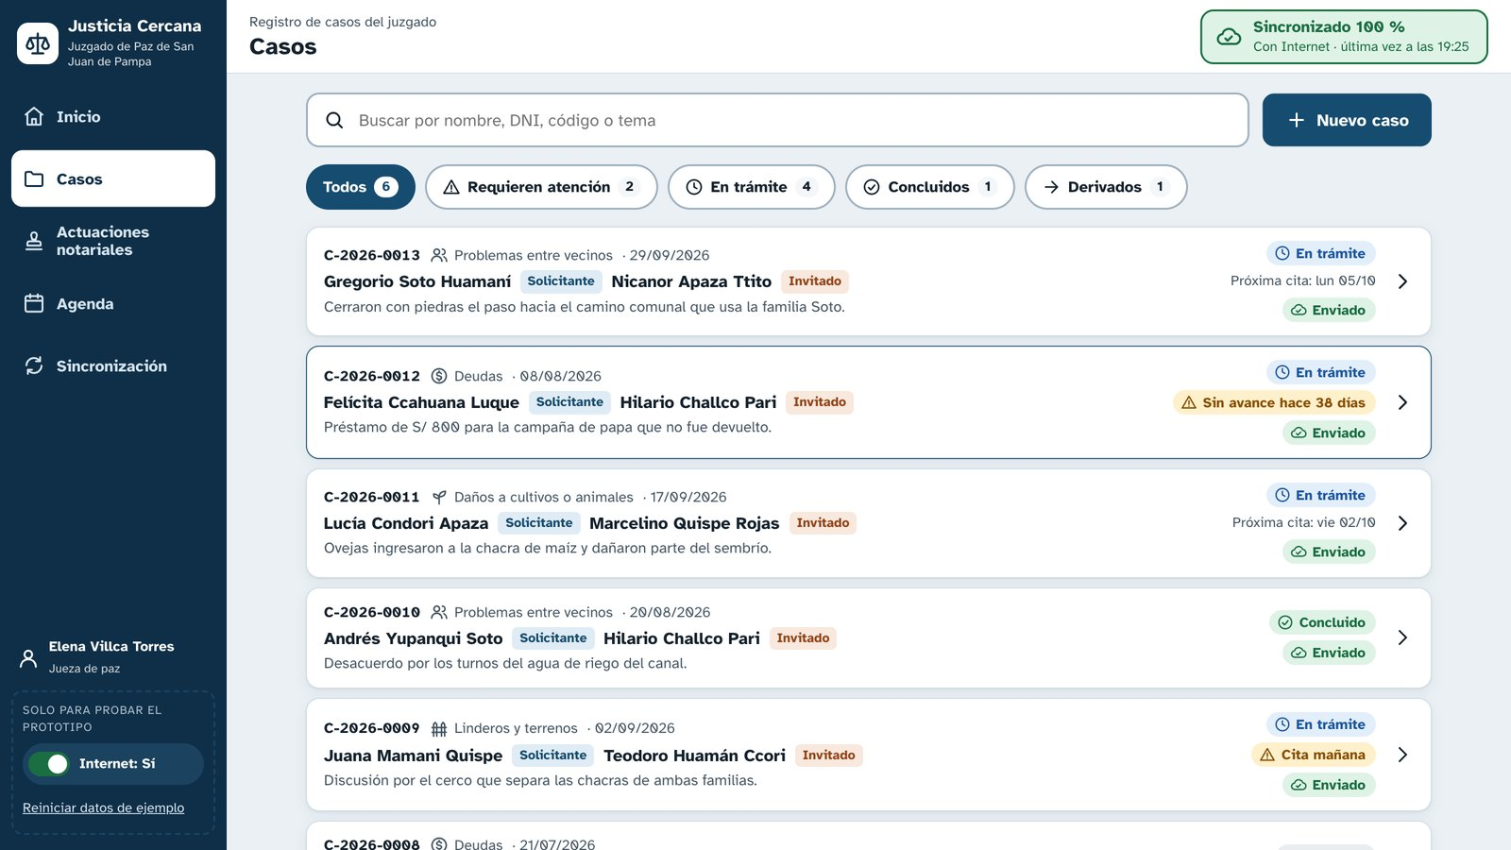

9. Conclusiones
El prototipo cubre los tres módulos que pide el caso y permite completar las tareas de la situación de uso: registrar un conflicto vecinal, registrar una actuación notarial, revisar la agenda y agendar una reunión, todo sin Internet. La información se guarda en la tableta y se envía sola cuando hay conexión, mostrando el avance en porcentaje y confirmando cuando termina.
Las decisiones más importantes salieron de pensar en la jueza y no en la tecnología: formularios cortos por pasos, lenguaje sencillo, botones grandes, reconocimiento de personas ya registradas, avisos de lo que requiere atención y un estado de conexión siempre visible. Cada una se apoya en los principios de diseño, las heurísticas de Nielsen y los factores humanos vistos en clase.
Como siguiente paso del diseño centrado en el usuario proponemos evaluar el prototipo con una evaluación heurística y con pruebas con jueces de paz, midiendo si completan las tareas sin ayuda, cuánto tiempo les toma registrar un caso y qué tan satisfechos quedan, por ejemplo con el cuestionario SUS y las métricas del marco HEART (Rodden et al., 2010).

Referencias
Benyon, D. (2019). Designing user experience: A guide to HCI, UX and interaction design (4.ª ed.). Pearson.
Chambilla, T. (2026). Principios de diseño; Factores humanos; Diseño centrado en el usuario y usabilidad [Diapositivas de clase]. CS2H01 Interacción Humano Computador, Universidad de Ingeniería y Tecnología.
Congreso de la República del Perú. (2012). Ley N.° 29824, Ley de Justicia de Paz. Diario Oficial El Peruano.
MacKenzie, I. S. (2013). Human-computer interaction: An empirical research perspective. Morgan Kaufmann.
Nielsen, J. (2024). 10 usability heuristics for user interface design. Nielsen Norman Group. https://www.nngroup.com/articles/ten-usability-heuristics/
Norman, D. (2013). The design of everyday things (ed. revisada y ampliada). Basic Books.
Rodden, K., Hutchinson, H. y Fu, X. (2010). Measuring the user experience on a large scale: User-centered metrics for web applications. En Proceedings of the SIGCHI Conference on Human Factors in Computing Systems (pp. 2395–2398). ACM.
World Wide Web Consortium. (2023). Web Content Accessibility Guidelines (WCAG) 2.2. https://www.w3.org/TR/WCAG22/

Anexo: cómo probar el prototipo
El prototipo se entrega en el archivo prototipo/index.html y se abre con Google Chrome. Los datos de ejemplo se cargan solos. En la parte inferior del menú hay un interruptor «Internet: Sí/No» que solo sirve para simular la conexión durante la prueba, y la opción «Reiniciar datos de ejemplo» para volver al estado inicial.

